XXII РОССИЙСКАЯ ОЛИМПИАДА ПО АСТРОНОМИИ 2014-2015 УЧ. ГОД
XII ОЛИМПИАДА ПО АСТРОНОМИИ И КОСМОНАВТИКЕ ШКОЛЬНИКОВ КАЛУЖСКОЙ ОБЛАСТИ
11 КЛАСС
Условия
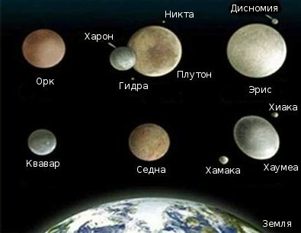
1. «Пояс Эджеворта-Койпера» (8 баллов)
Рис. 1.
Область Солнечной системы от орбиты Нептуна (30 а. е. от Солнца) до расстояния около 55 а. е. от Солнца получила название пояс Койпера или пояс Эджеворта-Койпера. Хотя пояс Койпера похож на пояс астероидов, он примерно в 20 раз шире и в 20—200 раз массивнее последнего. Как и пояс астероидов, он состоит в основном из малых тел, то есть материала, оставшегося после формирования Солнечной системы. В отличие от объектов пояса астероидов, которые в основном состоят из горных пород и металлов, объекты пояса Эджеворта-Койпера состоят главным образом из летучих веществ (называемых льдами), таких как метан, аммиак и вода. Одним из значимых объектов пояса Эджеворта-Койпера является Плутон. На рисунке 1. представлены изображения наиболее крупных объектов пояса Эджеворта-Койпера и Земля на нижнем плане. Укажите, какой из этих объектов является Плутоном (в каком ряду: верхнем или нижнем и в каком месте: справа, слева, в центре). Поясните свой выбор.
2. Работа с подвижной картой звёздного неба (8 баллов) Предположим, что в течение звёздной ночи, находясь в пределах Калужской области, Вам удалось наблюдать созвездия Льва и Ориона. По подвижной карте звёздного неба определите, верхняя кульминация какой звезды будет выше α Льва или β Ориона? На сколько градусов выше? Какая из этих звёзд будет
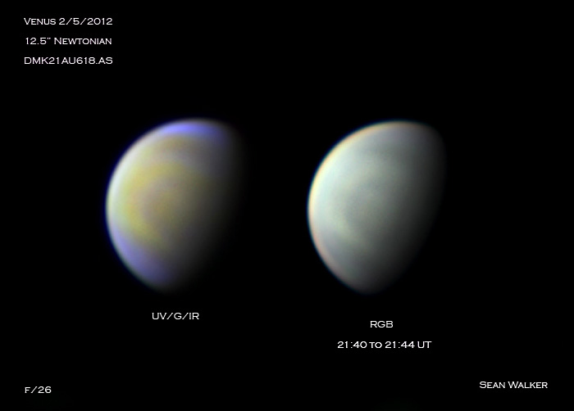
3. «Фото планеты» (8 баллов). На рис 2. изображена фотография планеты, сделанная в 2012 г с помощью телескопа, расположенного на Земле. Какая это может быть планета? Ответ обоснуйте.
Рис 2
4. «Яркость звёзд» (8 баллов). Звёзды А и В принадлежат главной звёздной последовательности видимая звёздная величина звезды А равна $2^{т}$, а звезды В равна $7^{т}$. Какую из этих звёзд можно увидеть невооружённым глазом? Расстояние до звезды А в 10 раз больше, чем до звезды В. Какая из этих звёзд излучает больше света и во сколько раз?
5. «Полёт к Марсу 1» (8 баллов). Траектория Гомона-Цандера представляет собой половину эллипса, касающегося орбит Земли и Марса (см. рис 3). Эта орбита является наиболее экономичной по расходу топлива. Для перелёта по такой орбите достаточно один раз разогнать корабль в направлении движения Земли до необходимой скорости, а далее он будет лететь лишь под действием силы тяготения к Солнцу.
Рис. 3.
Перерисуйте рисунок в тетрадь и изобразите приблизительное положение Марса в момент старта с Земли направляющегося к нему космического аппарата. Свой ответ обоснуйте.
6. «Полёт к Марсу 2» (8 баллов). Траектория Гомона-Цандера представляет собой половину эллипса, касающегося орбит Земли и Марса (см. рис 1). Эта орбита является наиболее экономичной по расходу топлива. Для перелёта по такой орбите достаточно один раз разогнать корабль в направлении движения Земли до необходимой скорости, а далее он будет лететь лишь под действием силы тяготения к Солнцу.
Учитывая, что Марс находится в полтора раза дальше от Солнца, чем Земля, оцените время перелёта космического аппарата от Земли до Марса по траектории Гомона-Цандера. Считайте, что космический аппарат движется только под действием гравитационного взаимодействия с Солнцем.
XXII РОССИЙСКАЯ ОЛИМПИАДА ПО АСТРОНОМИИ 2014-2015 УЧ. ГОД
XII ОЛИМПИАДА ПО АСТРОНОМИИ И КОСМОНАВТИКЕ ШКОЛЬНИКОВ КАЛУЖСКОЙ ОБЛАСТИ
10 КЛАСС
Условия


1. «Знакомство с созвездием» (8 баллов). На рисунке изображён участок звёздного неба. Какое созвездие можно на нём различить? Как называется самая яркая звезда этого созвездия. в какую группу созвездий входит это созвездие.

2. «Наше Солнце» (8 баллов). К какому классу звёзд относится наше Солнце: сверхгигант, красный гигант, жёлтый гигант, жёлтый карлик из главной звёздной последовательности, красный карлик, коричневый карлик, белый карлик?

3. «Фото планеты» (8 баллов). На рис 2. изображена фотография планеты, сделанная в 2012 г с помощью телескопа, расположенного на Земле. Какая это может быть планета? Ответ обоснуйте.
Рис 2

4 «Открытия объектов в Солнечной системе» (8 баллов) Какие объекты Солнечной системы были открыты 1781, 1801., 1846, 1930 годах, и какими методами это было сделано?

5. «Космические манёвры». (8 баллов). Звездолёт с выключенными двигателями обращается по круговой орбите вокруг чёрного карлика (остывшей звезды, лишённой планет и атмосферы), имеющего радиус R, находясь на расстоянии равном 0,42R, от его поверхности. Оцените массу чёрного карлика и период обращения звездолёта, если его радиус равен 2000 км, а скорость звездолёта равна 20 км/с. В некоторый момент времени звездолёт с помощью расталкивающего механизма почти мгновенно разделяется на две равные части, которые сразу после разделения продолжали двигаться в прежнем направлении. Изобразите на рисунке новые орбиты обеих частей, считая, что ни одна из частей не упала на чёрный карлик. Напишите пояснения к рисунку и уточните, какой из частей принадлежит та или иная траектория. Гравитационную постоянную принять равной $G=6,\text{67}⋅{\text{10}}^{−\text{11}}(Н⋅м^{2})/{{\text{кг}}^{2}}$.
6. «Яркость звёздных скоплений ». (8 баллов). Космонавт вышел из космического корабля на планету и поднял глаза на ночное небо. Недалеко от зенита можно было различить два небольших звёздных скопления. В первом чётко просматривались 5 звёзд четвёртой звёздной величины 4 ^{m} , три звезды 3 ^{m} и три звезды 2 ^{m} Во втором скоплении были хорошо видны 9 звёзд 4 ^{m}, семь звёзд 3 ^{m} и одна звезда 2 ^{m} Какое скопление выглядело более ярким?

XXII РОССИЙСКАЯ ОЛИМПИАДА ПО АСТРОНОМИИ 2014-2015 УЧ. ГОД
XII ОЛИМПИАДА ПО АСТРОНОМИИ И КОСМОНАВТИКЕ ШКОЛЬНИКОВ КАЛУЖСКОЙ ОБЛАСТИ
9 КЛАСС
Условия
1. «Знакомство с созвездием» (8 баллов). На рисунке изображён участок звёздного неба. Какое созвездие можно на нём различить? Как называется самая яркая звезда этого созвездия. в какую группу созвездий входит это созвездие.
2. «На экваторе». (8 баллов). Один из путешественников рассказывал о своих наблюдениях звёздного неба на во время плавания на теплоходе вблизи экватора. Как и положено он немного привирал. Ознакомьтесь с выдержками из его рассказа и укажите ложные факты. «Была тихая тёплая ночь, на море штиль. У самого горизонта на севере мерцала Полярная звезда. Немного выше Полярной звезды ярко светил Юпитер. Прямо над головой в зените висела полная Луна. рядом с ней кроваво красно светил Марс. А на юге вблизи горизонта виднелось созвездие Кассиопея в виде перевёрнутой буквы М.»

3 «Полярные дни и ночи» (8 баллов). Если Солнце в каком-либо месте не заходит за горизонт более суток, мы называем это «полярным днём», а если не восходит из-за горизонта – «полярной ночью». Посмотрите на таблицу, где указана продолжительность полярных дней и ночей на некоторых широтах Земли. Объясните, почему в среднем полярный день длится дольше полярной ночи. Почему на Северном полюсе полярный день длиннее, чем на Южном?
Северная  широта, ° | Полярный  день (сутки) | Полярная  ночь (сутки) |  | Южная  широта, ° | Полярный  день (сутки) | Полярная  ночь (сутки)
68 | 53 | 25 |  | 68 | 50 | 28
70 | 73 | 53 |  | 70 | 68 | 56
72 | 89 | 71 |  | 72 | 84 | 76
74 | 103 | 86 |  | 74 | 98 | 91
76 | 116 | 99 |  | 76 | 110 | 105
78 | 128 | 111 |  | 78 | 121 | 118
80 | 139 | 123 |  | 80 | 132 | 130
82 | 150 | 134 |  | 82 | 143 | 141
84 | 161 | 145 |  | 84 | 153 | 152
90 | 191 | 175 |  | 90 | 183 | 182

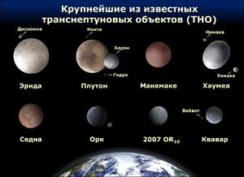
4. «Пояс Эджеворта-Койпера» (8 баллов)
Рис. 2
Область Солнечной системы от орбиты Нептуна (30 а. е. от Солнца) до расстояния около 55 а. е. от Солнца получила название пояс Койпера или пояс Эджеворта-Койпера. Хотя пояс Эджеворта-Койпера похож на пояс астероидов, он примерно в 20 раз шире и в 20—200 раз массивнее последнего. Как и пояс астероидов, он состоит в основном из малых тел, то есть материала, оставшегося после формирования Солнечной системы. В отличие от объектов пояса астероидов, которые в основном состоят из горных пород и металлов, объекты пояса Эджеворта-Койпера состоят главным образом из летучих веществ (называемых льдами), таких как метан, аммиак и вода. Одним из значимых объектов пояса Эджеворта-Койпера является Плутон. На рисунке 2. представлены изображения наиболее крупных объектов пояса Эджеворта-Койпера и Земля на нижнем плане. Укажите, какой из этих объектов является Плутоном (в каком ряду: верхнем или нижнем и в каком месте: справа, слева, второй справа, второй слева). Поясните свой выбор.

5. «Полёт к Марсу » (8 баллов). Траектория Гомона-Цандера представляет собой половину эллипса, касающегося орбит Земли и Марса (см. рис 3). Эта орбита является наиболее экономичной по расходу топлива. Для перелёта по такой орбите достаточно один раз разогнать корабль в направлении движения Земли до необходимой скорости, а далее он будет лететь лишь под действием силы тяготения к Солнцу.
Рис. 3.
Перерисуйте рисунок в тетрадь и изобразите приблизительное положение Марса в момент старта с Земли направляющегося к нему космического аппарата. Свой ответ обоснуйте.

6. «Блеск и светимость звезды»
Видимая звёздная величина Полярной звезды равна 2,3^{m}, а её абсолютная звёздная величина равна –4,6^{m} (минус 4,6 звёздной величины)
Видимая звёздная величина звезды Арктур равна –0,06^{m}, а её абсолютная звёздная величина равна –0,2^{m} (минус 0,2 звёздной величины)
Какая звезда нам кажется ярче. Во сколько раз приблизительно?
Какая звезда излучает больше энергии? Во сколько раз приблизительно? Ответы обоснуйте.

XXII РОССИЙСКАЯ ОЛИМПИАДА ПО АСТРОНОМИИ 2014-2015 УЧ. ГОД
XII ОЛИМПИАДА ПО АСТРОНОМИИ И КОСМОНАВТИКЕ ШКОЛЬНИКОВ КАЛУЖСКОЙ ОБЛАСТИ
7-8 КЛАССЫ
Условия

1. «Знакомство с созвездием» (8 баллов). На рисунке изображён участок звёздного неба. Какое созвездие можно на нём различить? Как называется самая яркая звезда этого созвездия. в какую группу созвездий входит это созвездие.
2. «На экваторе» (8 баллов).. Один из путешественников рассказывал о своих наблюдениях звёздного неба на во время плавания на теплоходе вблизи экватора. Как и положено он немного привирал. Ознакомьтесь с выдержками из его рассказа и укажите ложные факты. «Была тихая тёплая ночь, на море штиль. У самого горизонта на севере мерцала Полярная звезда. Немного выше Полярной звезды вызывающим красным светом светил Марс Прямо над головой в зените висела полная Луна. недалеко от неё блестел Юпитер, возле которого были видны невооружённым глазом все четыре Галилеевых спутника. На юге вблизи горизонта виднелось созвездие Кентавра (Центавра) с самой близкой к нам звездой α Центавра.
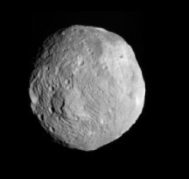
3. «Это что?» (8 баллов). Перед Вами фотография одного из объектов, движущегося между орбитой Марса и Юпитера (см. рис. 2). Назовите, к какому классу объектов Солнечной системы он принадлежит. Каково его имя.
Рис. 2
4 «Открытия объектов в Солнечной системе» (8 баллов) Какие объекты Солнечной системы были открыты 1781, 1801., 1846, 1930 годах, и какими методами это было сделано?
5 «Скорость Земли» (8 баллов) Земля обращается вокруг Солнца со средней скоростью 30 км/с. Солнце движется относительно центра нашей Галактики со скоростью приблизительно равной 220 км/с. Какова (приблизительно) максимальная скорость Земли относительно центра нашей Галактики? Ответ поясните.
6. «Блеск и светимость звезды» (8 баллов).
Видимая звёздная величина Полярной звезды равна 2,3^{m}, а её абсолютная звёздная величина равна –4,6^{m}
Видимая звёздная величина звезды Арктур равна –0,06^{m}, а её абсолютная звёздная величина равна –0,2^{m}
Какая звезда нам кажется ярче? Какая звезда излучает больше энергии?

